Kochane Przedszkolaki!

Już za kilka dni Święta Wielkanocne. Niestety nie możemy się z Wami spotkać w najbliższym tygodniu aby codziennie przybliżać Wam tematykę związaną z Wielkanocą. Poniżej zamieszczamy dla Was propozycje aktywności na każdy dzień. Miłej i udanej zabawy!

Jeżeli macie w domach zeszyty ćwiczeń zachęcamy do wykonania stron poświęconych tematyce wielkanocnej.

Poniedziałek 29.03.2021 - Przygotowania do świąt

I. Przeczytajcie razem z rodzicem opowiadanie pt. „Bajeczka wielkanocna” Agnieszki Galicy.
Podczas słuchania postarajcie się zapamiętać kogo budziło słońce i w jakiej kolejności.

A. Galica Bajeczka wielkanocna

Wiosenne słońce tak długo łaskotało promykami gałązki wierzby, aż zaspane wierzbowe Kotki zaczęły wychylać się z pączków.
− Jeszcze chwilkę – mruczały wierzbowe Kotki – daj nam jeszcze pospać, dlaczego musimy wstawać?
A słońce suszyło im futerka, czesało grzywki i mówiło:
− Tak to już jest, że wy musicie być pierwsze, bo za parę dni Wielkanoc, a ja mam jeszcze tyle roboty.
Gdy na gałęziach siedziało już całe stadko puszystych Kotków, Słońce powędrowało dalej. Postukało złotym palcem w skorupkę jajka – puk-puk i przygrzewało mocno.
− Stuk-stuk – zastukało coś w środku jajka i po chwili z pękniętej skorupki wygramolił się malutki, żółty Kurczaczek.
Słońce wysuszyło mu piórka, na głowie uczesało mały czubek i przewiązało czerwoną kokardką.
− Najwyższy czas – powiedziało – to dopiero byłoby wstyd, gdyby Kurczątko nie zdążyło na Wielkanoc.
Teraz Słońce zaczęło rozglądać się dookoła po łące, przeczesywało promykami świeżą trawę, aż w bruździe pod lasem znalazło śpiącego Zajączka. Złapało go za uszy i wyciągnęło na łąkę.
− Już czas, Wielkanoc za pasem – odpowiedziało Słońce – a co to by były za święta bez wielkanocnego Zajączka? Popilnuj Kurczaczka, jest jeszcze bardzo malutki, a ja pójdę obudzić jeszcze kogoś.
− Kogo? Kogo? – dopytywał się Zajączek, kicając po łące.
− Kogo? Kogo? – popiskiwało Kurczątko, starając się nie zgubić w trawie.
− Kogo? Kogo? – szumiały rozbudzone wierzbowe Kotki.
A Słońce wędrowało po niebie i rozglądało się dokoła, aż zanurzyło złote ręce w stogu siana i zaczęło z kimś rozmawiać.
− Wstawaj śpioszku – mówiło – baś, baś, już czas, baś, baś. A to „coś” odpowiedziało mu głosem dzwoneczka : dzeń-dzeń, dzeń-dzeń.
Zajączek z Kurczątkiem wyciągali z ciekawości szyje, a wierzbowe Kotki pierwsze zobaczyły, że to „coś” ma śliczny biały kożuszek i jest bardzo małe.
-Co to? Co to? – pytał Zajączek
− Dlaczego tak dzwoni? – piszczał Kurczaczek.
I wtedy Słońce przyprowadziło do nich małego Baranka ze złotym dzwonkiem na szyi.
− To już święta, święta, święta – szumiały wierzbowe Kotki, a Słońce głaskało wszystkich promykami, nucąc taką piosenkę:
W Wielkanocny poranek
Dzwoni dzwonkiem Baranek,
A Kurczątko z Zającem
Podskakują na łące.
Wielkanocne Kotki,
Robiąc miny słodkie,
Już wyjrzały z pączka,
Siedzą na gałązkach.
Kiedy będzie Wielkanoc
Wierzbę pytają.

Po przeczytaniu opowiadania rodzic może zadać pytania:
Kogo najpierw obudziło słońce?
Kto był drugi? Kto – trzeci?
Dlaczego słońce budziło bazie, kurczaczka, zajączka i baranka?
Jakie święta zbliżają się do nas wielkimi krokami?
Jaka porą roku jest Wielkanoc?
Jak przygotowujemy się do Świąt Wielkanocnych?

II. Zabawa w skojarzenia i rymy.

Zachęćmy dzieci, by wymieniły wyrazy, które najbardziej kojarzą im się ze zbliżającymi się świętami. Dzieci wymieniają nazwy przedmiotów i obyczajów świątecznych. Następnie spróbujmy wymyślić rymy do świątecznych skojarzeń np.
pisanki – wianki,
Wielkanoc – dobranoc,
zajączek – pączek,
baranek - wianek
kurczaczek – smaczek.
bazie- pazie

III. Zabawa w odkodowanie wielkanocnego obrazka. W załączniku nr 1 znajduje się obrazek do odkodowania. W nazwie załącznika jest podpowiedz jakie będzie rozwiązanie :)

IV. Na koniec proponujemy zabawy ruchowe „Pogodne ćwiczenia” :
https://www.youtube.com/watch?v=cGOK6AcTLZE

Wtorek 30.03.2021 - Wielkanocne tradycje

I. Obejrzyjcie film edukacyjny pt. „Tradycje wielkanocne” https://www.youtube.com/watch?v=giRwxyKTXcg
A czy Wy macie swój ulubiony zwyczaj wielkanocny? Opowiedzcie o tym rodzicom.
Po obejrzeniu filmu zapraszamy Was do wykonania świątecznego quizu. Wybierzcie prawidłową odpowiedź:
- Święta wielkanocne obchodzimy zawsze:
- wiosną
- jesienią

- Koszyczek z jedzeniem do poświęcenia to:
- święconka
- kraszanka

- Pisanki to:
- plecione koszyczki
- kolorowe jajka

- Jajko to symbol:
- życia
- mądrości

- Wielkanocny baranek często wykonany jest z:
- masła
- cukru

- Uroczysty posiłek w Niedzielę Wielkanocną to:
a) śniadanie
b) kolacja

- Wielkanocne przysmaki to:
a) makowiec i keks
b) mazurek i babka

- Zwierzątka, które kojarzymy z Wielkanocą to:
- kózki, kaczuszki, króliczki
- kurczaczki, baranki, zajączki

- Śmigus-dyngus to inaczej:
a) Lany Poniedziałek
b) Lany Wtorek

- Stary, wielkanocny zwyczaj to:
- obwożenie kogucika
- ganianie kurki

II. Zachęcamy do wykonania wesołego zajączka. Oto kilka propozycji:

2. Zajączek z odrysowanej dłoni.
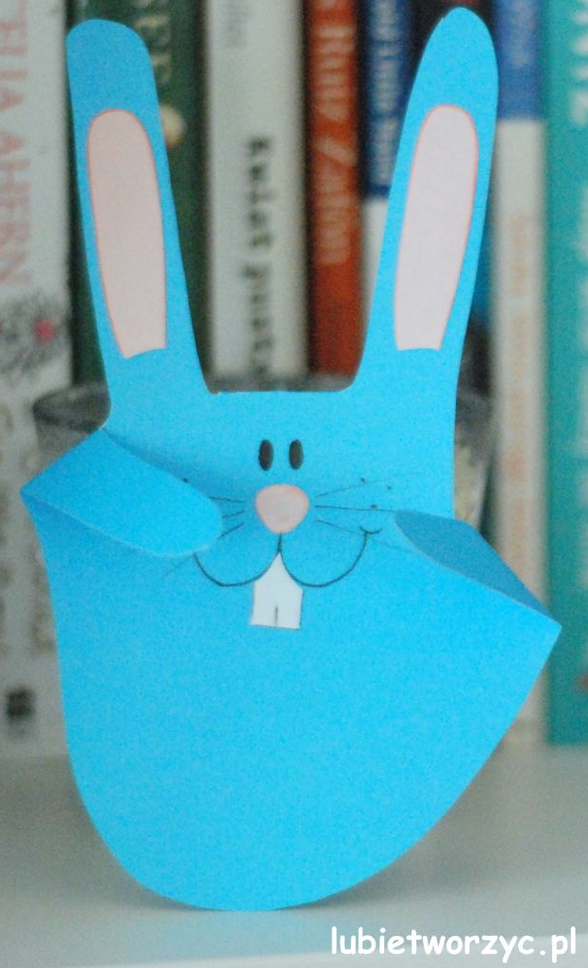
https://www.youtube.com/watch?v=A8agxSu4hNs
3. Zajączek z rolki po papierze.
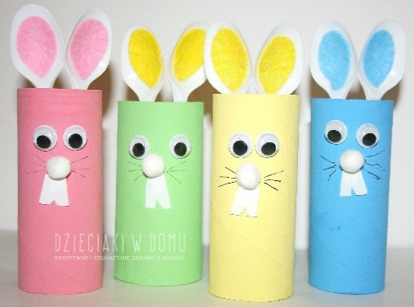
https://dzieciakiwdomu.pl/2014/04/wielkanocne-zajaczki-z-rolek.html

Pamiętajcie, że zajączki nie muszą wyglądać tak jak na zdjęciach. Wykorzystajcie te materiały, które macie w domu.

III. Na koniec dzisiejszych aktywności proponujemy zabawy ruchowe na świeżym powietrzu – narysujcie kredą tor przeszkód wg własnego pomysłu lub przykładowy tor znajdziecie pod linkiem https://www.youtube.com/watch?v=qUAgQXoZlQY. Udanej zabawy!

Środa 31.03.2021 - Wielkanocny koszyczek

I. Przeczytajcie z rodzicem Legendę o białym baranku. Podczas słuchania zastanówcie się, o co pokłóciły się zwierzęta w koszyku. Postarajcie się zapamiętać co znalazło się w koszyku wielkanocnym.

Legenda o białym baranku
Urszula Pukała

Posłuchajcie tylko ile było krzyku,
gdy się pokłóciły zwierzęta w koszyku.
Malutkie kurczątko, bielutki baranek,
Brązowy zajączek i kilka pisanek.

Żółciutki kurczaczek macha skrzydełkami,
jestem najpiękniejszy, żółty jak salami.
Mam czerwony dziobek i czerwone nóżki,
falujące piórka tak jak u kaczuszki.

Co ty opowiadasz – dziwi się baranek,
jestem cały z cukru, mam cukrową mamę.
Dzieci na mój widok bardzo się radują
i z mojego grzbietu cukier oblizują.

Brązowy zajączek śmieje się wesoło,
jestem z czekolady – opowiada wkoło.
Właśnie mnie najbardziej uwielbiają dzieci,
już na sam mój widok dzieciom ślinka leci.

Dlaczego tak głośno kłócą się zwierzątka,
dziwi się pisanka zielona jak łąka.
Dziwią się pisanki żółte i czerwone,
brązowe, różowe, szare, posrebrzone.

Po wysłuchaniu wiersza postarajcie się odpowiedzieć na pytania:
- Kto gościł w wielkanocnym koszyku?
- O co pokłóciły się zwierzątka?
- Jaki kolor miały pisanki w koszyku?

II. Matematyczna pisanka
Do zabawy potrzebny będzie szablon jajka (załącznik 2), dwie kostki do gry (jeśli nie macie dwóch, to z jedną też dacie radę), kredki. Zabawa polega na kolorowaniu kółek, w zależności od tego ile oczek wypadnie na kostkach, czyli rzucacie obiema kostkami jednocześnie (jeśli macie tylko jedną kostkę, to rzućcie dwa razy), dodajecie liczbę oczek do siebie i kolorujecie pole z odpowiednią liczbą.
Zabawa zaczerpnięta z http://www.kreatywniewdomu.pl/

III. Ćwiczenia buzi i języka z wielkanocnym zajączkiem.
Wykonujcie ćwiczenia razem z zajączkiem. Zachęcamy do codziennych ćwiczeń.
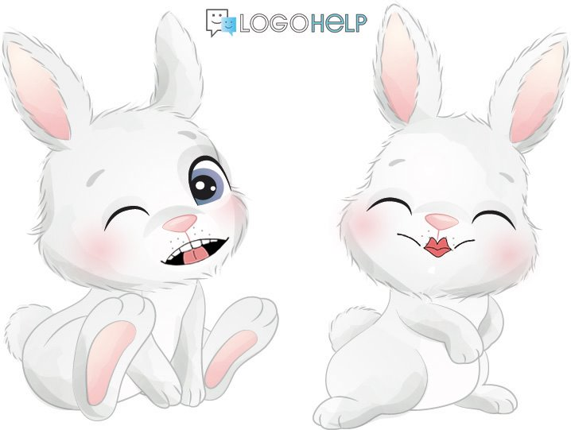
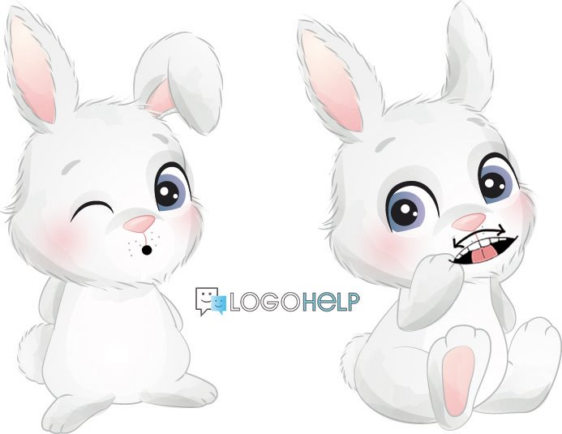

1. Szeroki język unosimy za górne zęby 3. Robimy z ust małe okienko
2. Wysyłamy buziaki 4. Język przesuwa się za górnymi zębami zgodnie ze strzałką
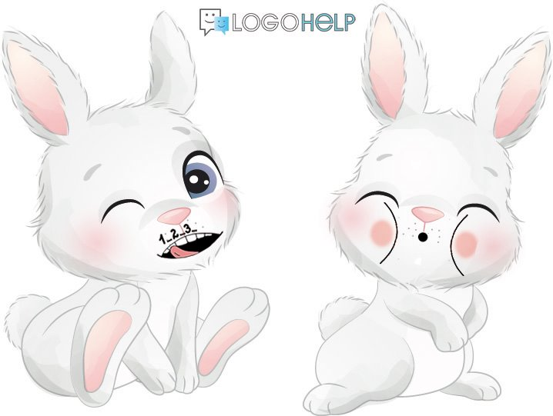
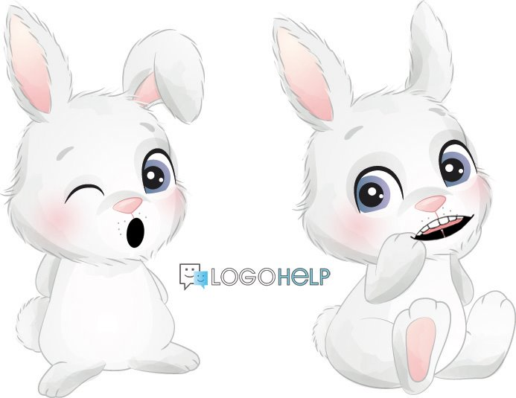

5. Język liczy górne zęby 7. Robimy z ust duże okienko
6. Pompujemy policzki i wypuszczamy powietrze 8. Przyklejamy język do podniebienia

Materiał obrazkowy zaczerpnięty z Gabinet logopedyczny LOGOhelp.

IV. Na zakończenie zabawa ruchowa - wielkanocne zajączki:
Rodzic włącza dowolną muzykę podczas której dzieci poruszają się, naśladując skoki zająca. Po wyciszeniu muzyki dzieci -zajączki zatrzymują się w bezruchu.

Czwartek 01.04.2021 - Pisanki,pisanki jajka malowane

I. Posłuchajcie piosenki o pisankach https://youtu.be/OTPObfVuHCY. Postarajcie się zapamiętać jak były ozdobione pisanki w piosence.
Tekst:
- Pisanki, pisanki, jajka malowane
nie ma Wielkanocy bez barwnych pisanek.
Pisanki, pisanki, jajka kolorowe,
na nich malowane bajki pisankowe.

- Na jednej kogucik, a na drugiej słońce,
śmieją się na trzeciej laleczki tańczące.
Na czwartej kwiatuszki, a na piątej gwiazdki.
na każdej pisance piękne opowiastki.

II. Pisanka z figurami
W załączniku 3 znajduje się pisanka z figurami, pokoloruj ją według podanego kodu.

III. Przeczytajcie z rodzicem opowiadanie o pisankach.

Bajka o pisankach
Agnieszka Galica

Zniosła Kura cztery Jajka.
– Ko-ko-ko – zagdakała zadowolona – leżcie tu cichutko, to nikt was nie znajdzie – i poszła szukać ziarenek na podwórku.
Ale Jajka, jak to Jajka, myślały, że są mądrzejsze od kury, i zamiast leżeć cichutko, turlały się i postukiwały skorupkami, aż usłyszał je Kot.
− Miau – powiedział, przyglądając się Jajkom – cztery świeżutkie Jajka, będzie z was pyszna jajecznica, miau!
− Nie, nie, nie! – trzęsły się ze strachu Jajka – nie chcemy skończyć na patelni.
− Ale co robić, co robić? – postukiwały się skorupkami.
− Ja uciekam – zawołało pierwsze Jajko i poturlało się przed siebie – nie dam się usmażyć! A po chwili wróciło, wesoło podśpiewując: Jestem czerwone w czarne kropeczki, nikt nie zrobi jajecznicy z takiej biedroneczki.
− Co się stało, co się stało? – dopytywały się pozostałe Jajka. − Pomalował mnie pędzelek kolorową farbą i teraz nie jestem już zwyczajnym Jajkiem, tylko wielkanocną pisanką.
− Drugie Jajko nie zastanawiało się długo, poturlało się tak szybko, jak umiało, by po chwili wrócić i zaśpiewać grubym głosem: To nie jajko tylko tygrys, nie rusz mnie, bo będę gryzł. I rzeczywiście, Jajko wyglądało jak pisankowy tygrys w żółto-czarne paski.
- I ja też i ja też – wołało trzecie Jajko, turlając się wesoło. − Ciekawe, co ono wymyśli? – zastanawiały się Jajko – Biedronka, Jajko – Tygrys i Jajko – Jako?
I wtedy właśnie wróciło trzecie, całe zieloniutkie, śmiejąc się i popiskując.
- Jestem żabka, każdy to wie, czy ktoś zieloną żabkę zje?
– Nie! − Jajko – Biedronka, Jajko – Tygrys i Jajko – Żabka były z siebie bardzo zadowolone.
Tylko czwarte leżało i trzęsło się ze strachu.
− Pośpiesz się – mówiły kolorowe Pisanki do czwartego Jajka – bo będzie za późno.
I właśnie wtedy nadszedł Kot.
− Czy ja dobrze widzę? Zostało tylko jedno Jajko? – mruczał niezadowolony – trudno, zrobię jajecznicę tylko z jednego Jajka – i pomaszerował do kuchni po patelnię.
Czwarte Jajko trzęsło się ze strachu tak bardzo, że aż zaczęła pękać na nim skorupka.
− Ojej, ojej, ratunku! – wołały przestraszone Pisanki – teraz już na pewno zrobi z ciebie jajecznicę. − Trach, trach, trach – pękała skorupka na czwartym Jajku, aż pękła na drobne kawałki i… wyszedł z niej malutki, puszysty, żółty kurczaczek. Otrzepał piórka, pokręcił główką i wytrzeszczył czarne oczka, przyglądając się kolorowym pisankom. Po chwili podreptał w kierunku cukrowego Baranka, popiskując cichutko: Wielkanocna bajka – wyklułem się z jajka. Już cukrowy Baranek czeka na mnie od rana. A w świątecznym koszyku jest pisanek bez liku.

Porozmawiajcie na temat opowiadania:
Ile jajek zniosła kura?
Dlaczego jajka uciekły?
Co się przydarzyło każdemu jajku?

III. Pisanka – praca plastyczno-techniczna. W załączniku 4 znajdują się przykładowe szablony pisanek. Można wydrukować wybraną lub samemu narysować na kartce kontury pisanki. Zachęcamy do ozdobienia pisanki wg własnego pomysłu – możesz wykorzystać to co mamy w domu np. bibułę, plastelinę, farby itp.. Przykładowe pisanki:

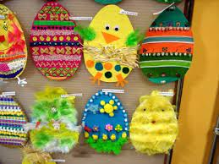
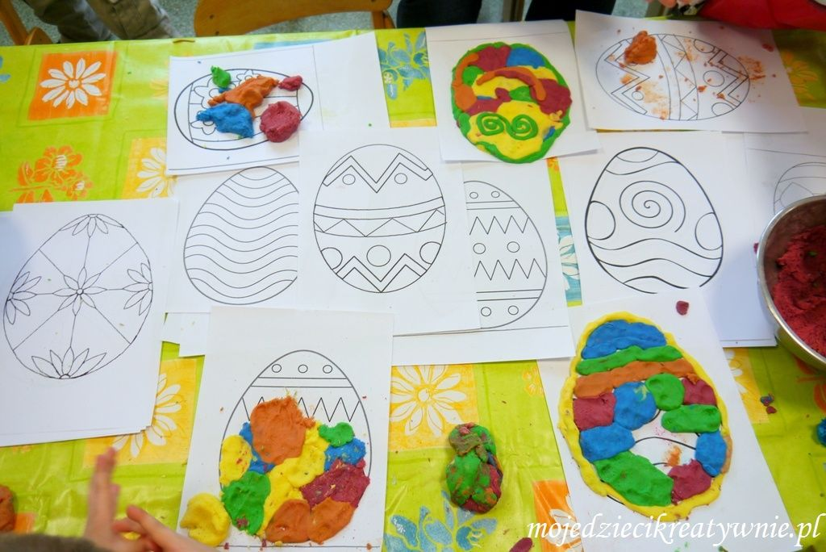

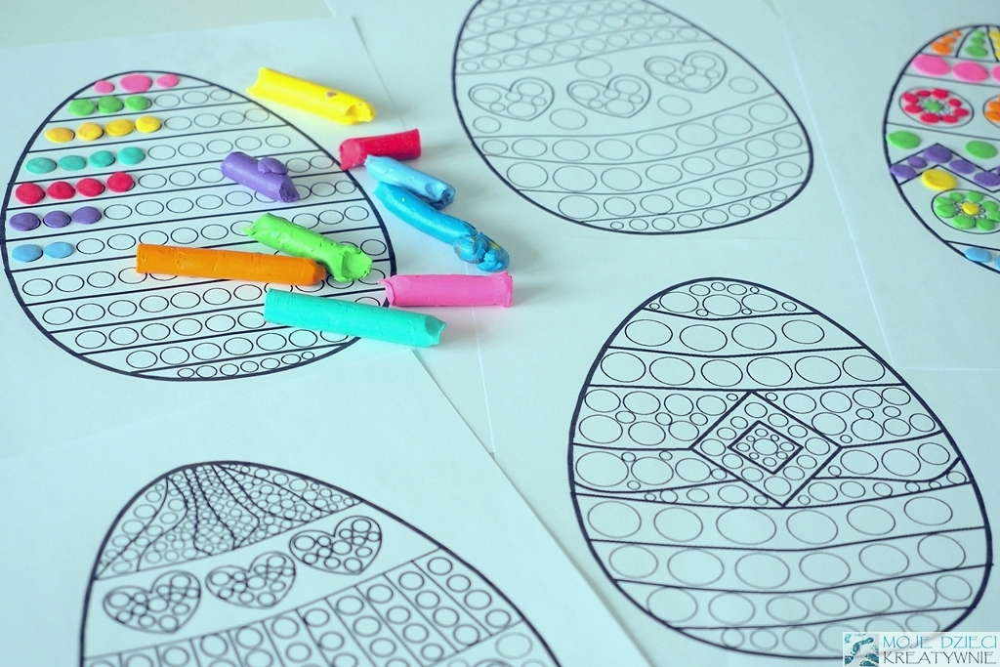

Szablony zaczerpnięte z http://www.kreatywniewdomu.pl/

Piątek 02.04.2021 – Dzień Świadomości Autyzmu

02 kwietnia to Dzień Świadomości Autyzmu, w tym roku wypada akurat przed Świętami Wielkanocnymi dlatego w dniu dzisiejszym zaproponujemy kilka aktywności związanych z tym dniem. Zapewne część z Was zauważyła, że w przedszkolu pojawiły się niebieskie plakaty – miałyśmy plan aby uczcić ten dzień właśnie w piątek w każdej grupie przedszkolaków.
A zatem zgodnie z plakatem:
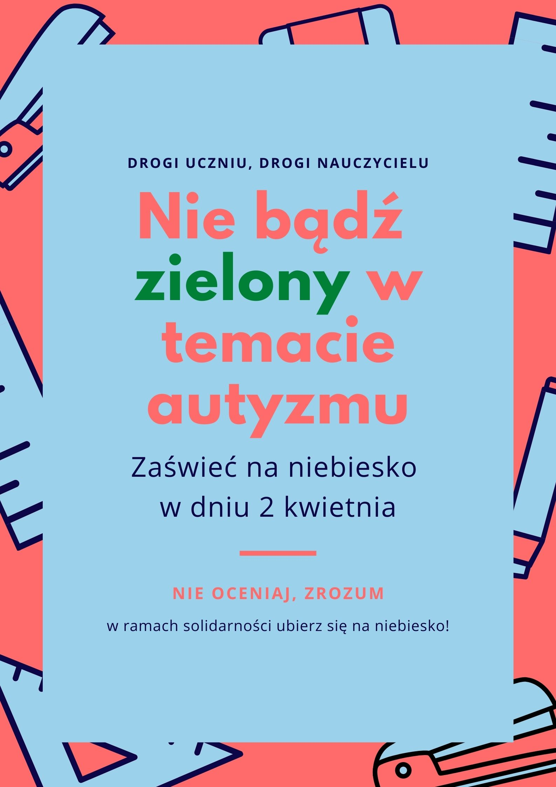
Nie bądźmy „zieloni” w temacie autyzmu:)

I. Kochane przedszkolaki! Ubierzcie się dziś na niebiesko, może to być oczywiście element stroju. Zachęcamy również rodziców do założenia czegoś w kolorze niebieskim.

II. Obejrzyjcie film edukacyjny na temat autyzmu : https://www.youtube.com/watch?v=QLv-dvLCgAg

III. W załączniku 5 znajduje się plakat – pokolorujcie serce na niebiesko i odbijcie dłonie pomalowane niebieską farbą. Możecie też sami narysować na kartce serce i odbić swoje dłonie na znak solidarności z osobami z autyzmem.

IV. Na zakończenie zachęcamy do stworzenia sensorycznego toru przeszkód z przedmiotów, które macie w domu. Wykorzystajcie do tego dywaniki, wycieraczkę, poduszki, kocyki, szerokie klocki , piłeczki do rzucania do celu, krzesła itp. Poniżej zdjęcia przykładowego toru. Udanej zabawy!
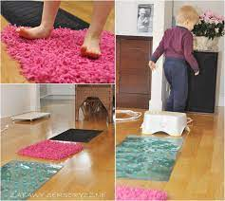
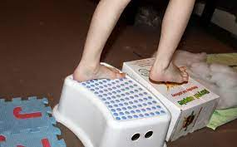

Zachęcamy do fotografowania swoich prac i przesyłania ich do nauczycieli poszczególnych grup

Życzymy Państwu ZDROWYCH,spokojnych,pogodnych duchem i radosnych Świąt Wielkanocnych.

A dla dzieci życzenia na wesoło:
https://www.youtube.com/watch?v=jpOdkNQLGQE


